PLANTILLA RETO Hackaton:

| Proyecto |  |
| --- | --- |
| Documento | Documento de requerimentos |
| Grupo | Grupo 13 |

Control de versiones

| Fecha | Versión | Descripción | Autor |
| --- | --- | --- | --- |
| 13/NOV/2021 | 1.0 | SRS | **Grupo 13** |
| 13/NOV/2021 | 1.1 | Creación de los requerimientos y planteamientos del problema | Luis Miguel Grajales Loaiza, Andrés Felipe Murillo Rincon, Juan Felipe Medina Lopez, Leda Rodriguez Posso |
| 13/NOV/2021 | 1.2 | Creación de la estructura base del documento | Luis Miguel Grajales Loaiza, Andrés Felipe Murillo Rincon, Juan Felipe Medina Lopez, Leda Rodriguez Posso |
| 13/NOV/2021 | 1.3 | Historias de Usuarios | Leda Rodriguez Posso, Juan Felipe Medina |
| 13/NOV/2021 | 1.4 | Diagramas de casos de uso | Andrés Felipe Murillo Rincón |
| 13/NOV/2021 | 1.5 | Base de datos no relacional: estructura de objetos a almacenar | Juan Felipe Medina |
| 13/NOV/2021 | 1.6 | Modelo de negocio | Luis Miguel Grajales Loaiza, Andrés Felipe Murillo Rincon, Juan Felipe Medina Lopez, Leda Rodriguez Posso |
| 14/NOV/2021 | 1.7 | Backend del aplicativo; base de datos con Firebase, CRUD con Typescript | Luis Miguel Grajales Loaiza, Juan Felipe Medina Lopez, Leda Rodriguez Posso |
| 14/NOV/2021 | 1.8 | Frontend del aplicativo: primeros componentes con Typescript | Luis Miguel Grajales Loaiza, Andrés Felipe Murillo Rincón, Leda Rodriguez Posso |
| 14/NOV/2021 | 1.9 | Manejo del repositorio de código fuente: trabajo sincrónico en VS Code con extensión Liveshare | Luis Miguel Grajales Loaiza, Andrés Felipe Murillo Rincon, Juan Felipe Medina Lopez, Leda Rodriguez Posso |
| 1/5NOV/2021 | 1.7 | Backend del aplicativo: conectar base de datos en proyecto de React, subir datos de colecciones con extensión Postcode | Luis Miguel Grajales Loaiza, Juan Felipe Medina Lopez, Leda Rodriguez Posso |
| 15/NOV/2021 | 1.8 | Frontend del aplicativo: completar pantallas con Typescript, conectar con backend | Luis Miguel Grajales Loaiza, Andrés Felipe Murillo Rincón, Leda Rodriguez Posso |
| 15/NOV/2021 | 1.9 | Manejo del repositorio de código fuente: subida de cambios a GitHub | Luis Miguel Grajales Loaiza |
| 15/NOV/2021 | 2.0 | Creación de video | Juan Felipe Medina Lopez |

**Integrantes**

| Nombre | Rol |
| --- | --- |
| Luis Miguel Grajales Loaiza | Scrum Master |
| Andrés Felipe Murillo Rincon | Scrum Team |
| Juan Felipe Medina Lopez | Product Owner |
| Cristian Ferney Mora Castiblanco (Retirado del grupo) | Scrum Team |
| Leda Rodriguez Posso | Scrum Team |

**Introducción**

El presente documento dispone información relevante para el desarrollo de una propuesta solución basada en la implementación de un aplicativo WEB/MÓVIL que atienda a las necesidades planteadas en el contexto establecido y permita dar cumplimiento a los objetivos y alcance del sistema teniendo en cuenta a los usuarios participantes.

Las aplicaciones de registro de información de la población se están convirtiendo en parte esencial en todo tipo de empresas privadas, pymes, como también en entidades públicas en el país requieren desarrollos de software a la medida, eficientes a sus problemas y que puedan ofrecer soluciones innovadoras a los problemas y necesidades de las comunidades. También, en la actualidad conforme los avances de la tecnología es deber el brindar a los usuarios acceso a la información en cualquier instante en sus dispositivos móviles.

El desarrollo de una aplicación para las JAC del municipio de Mocoa (Putumayo) dará un valor agregado a los servicios que estas personas ofrecen a la comunidad, dando paso al desarrollo de nuevas soluciones de tipo tecnológico que permitan ingresar a la información en cualquier instante sin problema alguno.

**Contexto**

Mocoa, municipio y capital del departamento de Putumayo, ubicado en el suroccidente de Colombia; sus principales actividades económicas son la agricultura y las actividades comerciales, con una población aproximada de más de 58000 habitantes, tanto en el casco urbano, como el área rural del municipio.

En la actualidad el registro de la información de los habitantes de los barrios y veredas del municipio es realizado por los presidentes de las juntas de acción comunal (JAC) a través de formularios físicos, algunas veces esa información se extravía, se debe volver a la vivienda del habitante para volver a completar el formulario y posteriormente se requiere subir la información recolectada a los sistemas informáticos de la alcaldía municipal.

Es por ello que se hace la imperiosa necesidad de crear un aplicativo de fácil uso por parte de los presidentes de las (JAC) del municipio de Mocoa, para que de una manera más eficaz puedan realizar el registro de los habitantes en la nube.

**Propósito**

El desarrollo de esta aplicación será una herramienta importante para los presidentes de las juntas de acción comunal (JAC) para el registro de los habitantes de las veredas y barrios del municipio de Mocoa y tener centralizado en la nube, toda la información referente a dichos habitantes, además visibles en una aplicación. Asimismo, la aplicación estará disponible de manera gratuita para dispositivos Android.

**Identificación de usuarios participantes en el sistema**

*Roles de usuario:*

* *Administrador: Tendrá todos los permisos necesarios para registrar, editar, eliminar de los demás usuarios registrados en la base de datos de la aplicación.*
* *Presidente JAC: Tiene la posibilidad del registro, edición y eliminación de usuarios en la base de datos.*
* *Población en general: Serán los habitantes que viven en los barrios y veredas del municipio de Mocoa (Putumayo), podrán ver su información pero no podrán editar o eliminar la de los demás habitantes.*

**Objetivos y Alcance del sistema**

* Desarrollar una aplicación con el fin de registrar la información de la población en barrios y veredas del municipio de Mocoa (Putumayo).
* Crear los roles de usuario necesarios para la aplicación (Administrador, presidente JAC, población general).

**Descripción General**

La aplicación es uno de los canales alternativos dispuestos por el Gobierno local del municipio de Mocoa para ser empleado por los presidentes de las juntas de acción comunal (JAC) para el registro de la población de los barrios y veredas del mencionado municipio. Para ello se propone crear una nueva aplicación web responsive; que logra responder a las necesidades sin tener que depender de documentación física.

El nuevo aplicativo se llama Nuestra Tribu y ofrece almacenamiento de datos remoto a través de Firebase. Para el desarrollo del proyecto se utiliza la librería de JavaScript: React, con las que creamos interfaces interactivas para el usuario final respetando los principios de Material Design. Por otro lado, el proyecto asegura una recolección de la información anónima, con el respeto de la Ley de Habeas Data de protección de datos.

***Requisitos Funcionales***

| <id> | [Dependencias] | Descripción | Datos específicos | Comentarios |
| --- | --- | --- | --- | --- |
| *<nombre descriptivo>* | *<requisitos generales de los que depende>*  *<otros requisitos de los que depende>*  *…* | El sistema deberá almacenar la información correspondiente a *<concepto relevante>.* En concreto*:* | *<datos específicos sobre el concepto relevante>*  *…* | *<comentarios adicionales sobre el requisito de información>* |
| *RF001* |  | El sistema debe permitir el almacenamiento de los datos proporcionados por los habitantes del municipio de Mocoa. | Los datos necesarios en el sistema |  |
| *RF002* | RF001 | El sistema debe permitir la visualización de la información generada a partir de los datos almacenados de los habitantes del municipio de Mocoa. | La información creada puede ser enlazada con sistemas que permitan su consulta. | La interfaz de usuario debe visualizar la información correctamente. |
| *RF003* | RF001 | El sistema debe permitir la edición de la información almacenada en el sistema para la modificación de los datos almacenados | La información creada puede ser enlazada con sistemas que permitan su edición. | la interfaz de usuario debe visualizar la información en un formulario para ser modificada |
| *RF004* | RF001 | El sistema debe permitir la eliminación de la información almacenada en el sistema para la modificación de los datos almacenados |  | la interfaz de usuario debe visualizar la información en un formulario para ser eliminada |
| *RF005* | RF002 | El tiempo de respuesta a consultas, actualizaciones, creaciones, modificaciones y eliminaciones ha de ser inferior a 8 segundos.(para datos sin multimedia) |  | Se debe crear el CRUD del sistema y el tiempo de respuesta debe ser menor al mencionado. |
| *RF006* |  | Proporcionar la mayor cantidad de información a los usuarios | Se deben obtener datos del usuario como: nombres, apellidos, edad, sexo, dirección del hogar, teléfono de contacto; para ser almacenados en el sistema. | Para crear la información del usuario, él debe suministrar los datos requeridos |
| *RF007* |  | Crear los diferentes roles de usuario en el sistema. | Deben estar bien definidos los distintos roles de usuario en el sistema. | Tener en cuenta los distintos roles de usuario y lo que pueden hacer cada uno de ellos en el sistema. |
| *RF008* | *RF006* | El Sistema debe cumplir con lo referente al tratamiento de datos personales de la legislación Colombiana | *Ley de Habeas Data* | *Tener en cuenta la legislación del país sobre los datos personales de las personas. Más información:* [*Habeas Data*](https://www.sic.gov.co/preguntas-frecuentes-pdp) |

***Historias de usuario***

**Descripción**

Yo como habitante de Mocoa quiero conocer mi documentación desde mi celular para poder acceder a mis datos en cualquier momento y lugar.

**Validación**

El usuario puede visualizar sus datos en cualquier momento y lugar, siempre que tenga una conexión a internet.

**Descripción**

Yo como presidente de una JAC de Mocoa quiero hacer mi labor de censo desde mi celular para poder trabajar sin usar formularios físicos.

**Validación**

El presidente de una JAC de Mocoa puede editar, eliminar, consultar y registrar usuarios en el sistema digital.

**Descripción**

Yo como administrador de la página quiero obtener todos los permisos necesarios para poder velar que todo funcione correctamente.

**Validación**

Permitir que el administrador haga su supervisión a través de los permisos requeridos.

***Diagramas de casos de uso***

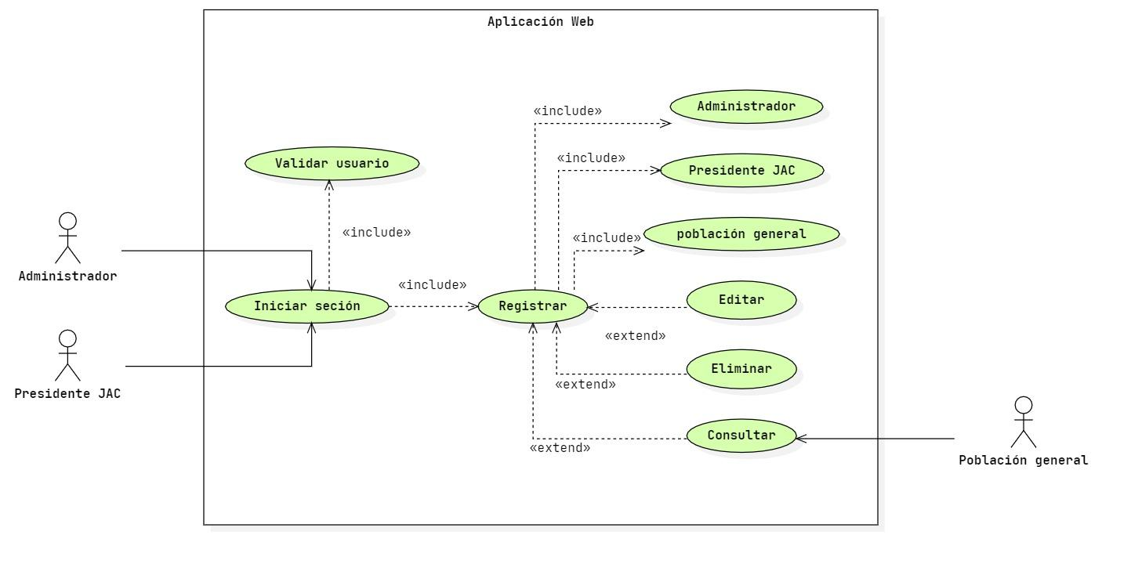

***Diagrama de base de datos ER si es relacional o identificación de estructuras de los objetos a almacenar si es no relacional***

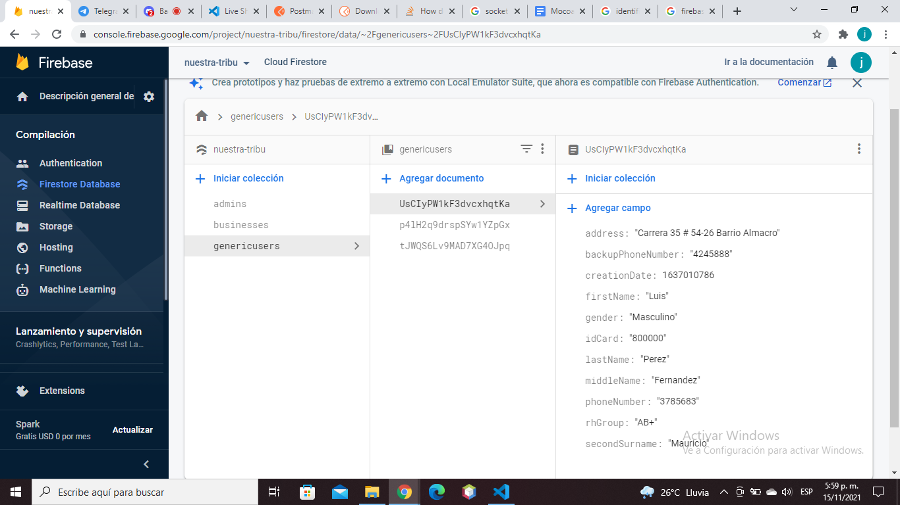

***Colección Generic Users***

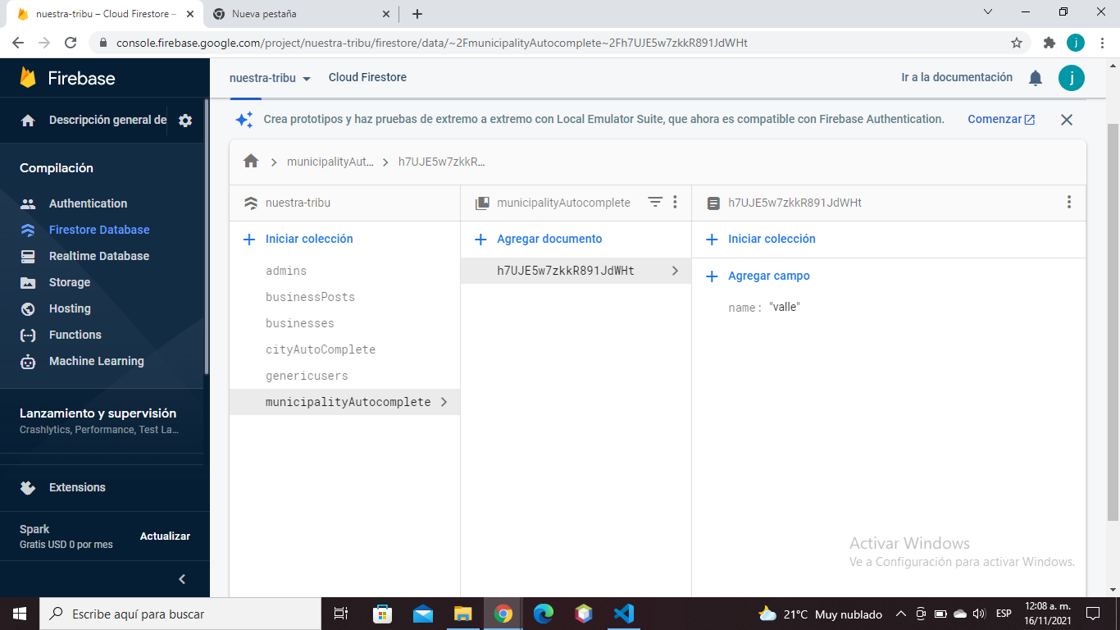

***Colección Municipality Autocomplete***

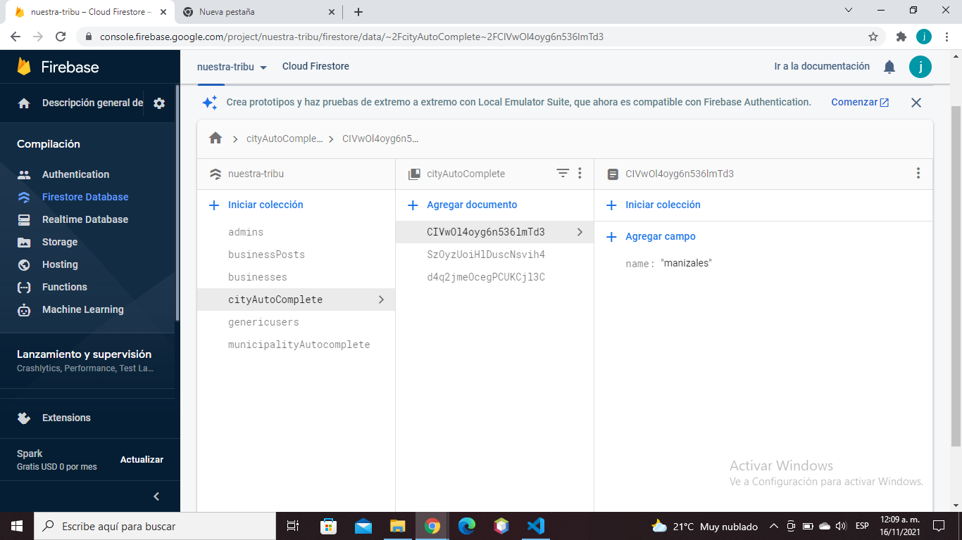

***Colección City Autocomplete***

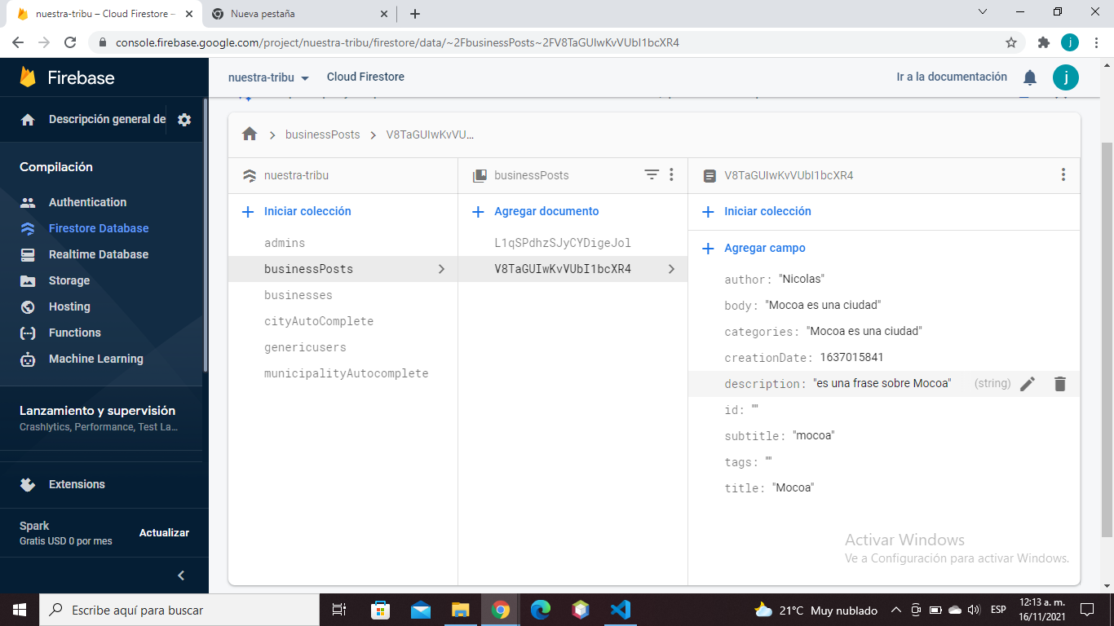

***colección Business Posts***

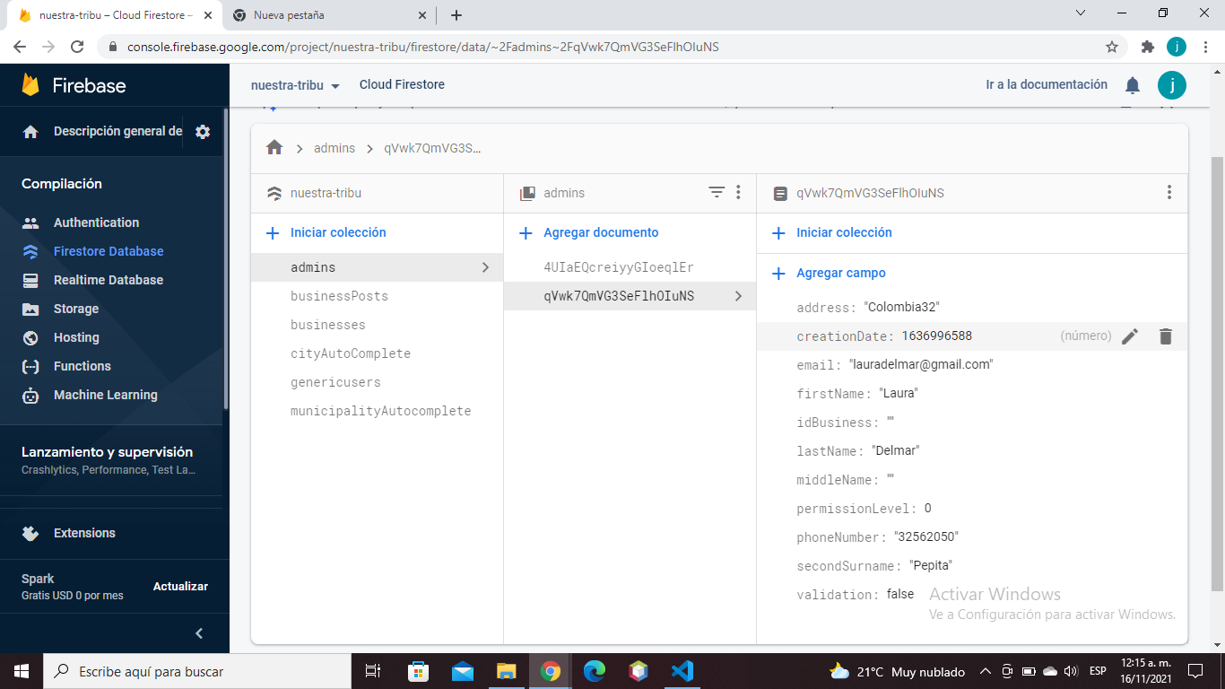

***Colección Admins***

***Modelo de negocios***

| **Socios clave** | **Actividades clave** | **Propuesta de valor** | | **Relaciones con clientes** | **Segmento de clientes** |
| --- | --- | --- | --- | --- | --- |
| Mintic  Alcaldía de Mocoa  Negocios locales | Mantener y desarrollar el software  Respetar la ley Habeas Data  Mejorar el producto de acuerdo a los ratings | Facilitar el proceso de registro de la población de Mocoa con una aplicación web progresiva (PWA) que atienda las necesidades de las JAC. | | Ratings de 1 a 5 estrellas al finalizar diferentes procesos en el sistema. | Habitantes de Mocoa  Representantes de JAC de Mocoa |
| **Recursos clave** | **Canales** |
| Licitaciones por medio de contratos públicos  Desarrolladores  Representantes de las JAC | Página web (Aplicación web) |
| **Estructura de costos** | | | **Fuentes de ingresos** | | |
| Hosting  Dominio  Desarrollo | | | * Publicidad de negocios locales * GoogleAds en lugares específicos del sistema. | | |

***Mayor información en: https://www.strategyzer.com/canvas/business-model-canvas***

***Utiliza nuestra tribu:*** [***https://nuestra-tribu.web.app/***](https://nuestra-tribu.web.app/)

***Repositorio en Github: https://github.com/luismgluis/nuestratribu/***

***VIDEO : https://drive.google.com/drive/folders/1p9ZoSpKnsHYvYzAhe5QcMKM5rDncNecY?usp=sharing***

***Forma de evaluación***

| **Ítem a evaluar** | **Aspectos a evaluar** | **Puntos** | **Entregable** |
| --- | --- | --- | --- |
| **Planteamiento del problema y modelo de negocio**  **Hasta 5 puntos** | Modelo de negocios | 5 | Documento plantilla Retos Hackaton diligenciado |
| **Requisitos funcionales**  **Hasta 15 puntos** | Historias de usuario | 5 | Documento plantilla Retos Hackaton diligenciado |
| Diagramas de casos de uso | 5 |
| Requisitos funcionales adicionales planteados por el equipo de proyecto | 5 |
| **Desarrollo del aplicativo Backend**  **Hasta 40 puntos** | Diagrama de base de datos ER si es relacional o identificación de estructuras de los objetos a almacenar si es no relacional | 10 | * Documento plantilla Retos Hackaton diligenciado * Enlace al repositorio de código fuente del proyecto **(obligatorio)** * Enlace al video explicativo del aplicativo * Carpeta comprimida con el código fuente del proyecto |
| Backend del aplicativo | 30 |
| **Desarrollo del aplicativo Frontend**  **Hasta 40 puntos** | Frontend del aplicativo | 30 | * Enlace al repositorio de código fuente del proyecto **(obligatorio)** * Enlace al video explicativo del aplicativo * Carpeta comprimida con el código fuente del proyecto |
| Manejo de repositorio de código fuente | 5 |
| Presentación del aplicativo funcionando (video) | 5 |

**Nota: la información solicitada como evidencia debe ser anexada al documento actual, con los ítems solicitados y las adiciones que se consideren necesarias por el equipo de trabajo**